Отчет по лабораторной работе №4

Дисциплина: архитектура компьютера

Федорова Анжелика Игоревна

Содержание

# 1 Цель работы

Освоение процедуры компиляции и сборки программ, написанных на ассемблере NASM.

# 2 Задание

1. В каталоге ~/work/arch-pc/lab04 с помощью команды cp создайте копию файла hello.asm с именем lab4.asm
2. С помощью любого текстового редактора внесите изменения в текст программы в файле lab4.asm так, чтобы вместо Hello world! на экран выводилась строка с вашими фамилией и именем.
3. Оттранслируйте полученный текст программы lab4.asm в объектный файл. Выполните компоновку объектного файла и запустите получившийся исполняемый файл.
4. Скопируйте файлы hello.asm и lab4.asm в Ваш локальный репозиторий в ката- лог ~/work/study/2023-2024/“Архитектура компьютера”/arch-pc/labs/lab04/. Загрузите файлы на Github.

# 3 Теоретическое введение

Основными функциональными элементами любой ЭВМ являются центральный процессор, память и периферийные устройства. Взаимодействие этих устройств осуществляется через общую шину, к которой они подключены. Физически шина представляет собой большое количество проводников, соединяющих устройства друг с другом. В современных компьютерах проводники выполнены в виде электропроводящих дорожек на материнской плате. Основной задачей процессора является обработка информации, а также организация координации всех узлов компьютера. В состав центрального процессора входят следующие устройства: арифметико-логическое устройство (АЛУ) — выполняет логические и арифметические действия, необходимые для обработки информации, хранящейся в памяти; устройство управления (УУ) — обеспечивает управление и контроль всех устройств компьютера; регистры — сверхбыстрая оперативная память небольшого объёма, входящая в состав процессора, для временного хранения промежуточных результатов выполнения инструкций; регистры процессора делятся на два типа: регистры общего назначения и специальные регистры. Для того, чтобы писать программы на ассемблере, необходимо знать, какие регистры процессора существуют и как их можно использовать. Большинство команд в программах написанных на ассемблере используют регистры в каче- стве операндов. Практически все команды представляют собой преобразование данных хранящихся в регистрах процессора, это например пересылка данных между регистрами или между регистрами и памятью, преобразование (арифметические или логические операции) данных хранящихся в регистрах. Доступ к регистрам осуществляется не по адресам, как к основной памяти, а по именам. Каждый регистр процессора архитектуры x86 имеет свое название, состоящее из 2 или 3 букв латинского алфавита. В качестве примера приведем названия основных регистров общего назначения (именно эти регистры чаще всего используются при написании программ): RAX, RCX, RDX, RBX, RSI, RDI — 64-битные EAX, ECX, EDX, EBX, ESI, EDI — 32-битные AX, CX, DX, BX, SI, DI — 16-битные AH, AL, CH, CL, DH, DL, BH, BL — 8-битные

Другим важным узлом ЭВМ является оперативное запоминающее устройство (ОЗУ). ОЗУ — это быстродействующее энергозависимое запоминающее устройство, которое напрямую взаимодействует с узлами процессора, предназначенное для хранения программ и данных, с которыми процессор непосредственно работает в текущий момент. ОЗУ состоит из одинаковых пронумерованных ячеек памяти. Номер ячейки памяти — это адрес хранящихся в ней данных. Периферийные устройства в составе ЭВМ:

устройства внешней памяти, которые предназначены для долговременного хранения больших объёмов данных. yстройства ввода-вывода, которые обеспечивают взаимодействие ЦП с внешней средой.

В основе вычислительного процесса ЭВМ лежит принцип программного управления. Это означает, что компьютер решает поставленную задачу как последовательность действий, записанных в виде программы.

Коды команд представляют собой многоразрядные двоичные комбинации из 0 и 1. В коде машинной команды можно выделить две части: операционную и адресную. В операционной части хранится код команды, которую необходимо выполнить. В адресной части хранятся данные или адреса данных, которые участвуют в выполнении данной операции. При выполнении каждой команды процессор выполняет определённую последовательность стандартных действий, которая называется командным циклом процессора. Он заключается в следующем:

формирование адреса в памяти очередной команды; считывание кода команды из памяти и её дешифрация; выполнение команды; переход к следующей команде.

Язык ассемблера (assembly language, сокращённо asm) — машинно-ориентированный язык низкого уровня. NASM — это открытый проект ассемблера, версии которого доступны под различные операционные системы и который позволяет получать объектные файлы для этих систем. В NASM используется Intel-синтаксис и поддерживаются инструкции x86-64.

# 4 Выполнение лабораторной работы

Я создаю директорию ~/work/arch-pc/lab04 с помощью команды mkdir и захожу в нее(см.рис1)

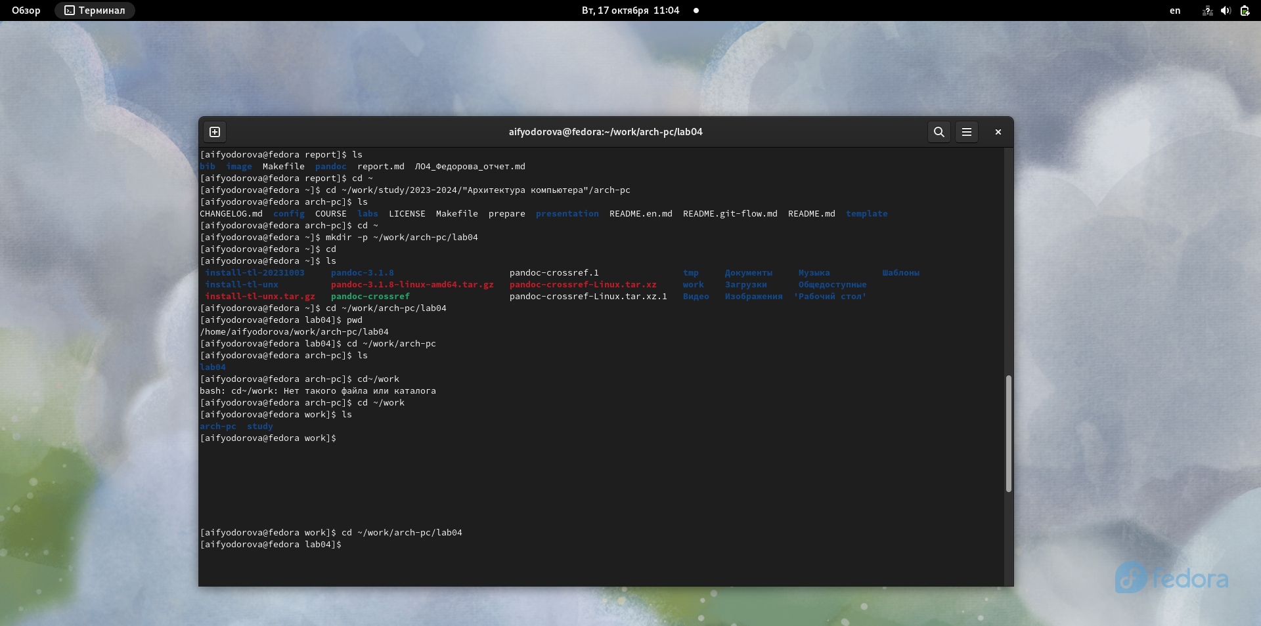

Создание директории ~/work/arch-pc/lab04

Затем я создаю файл с именем hello.asm с помощью команды touch и открываю этот файл с помощью gedit. (cм.рис.2)

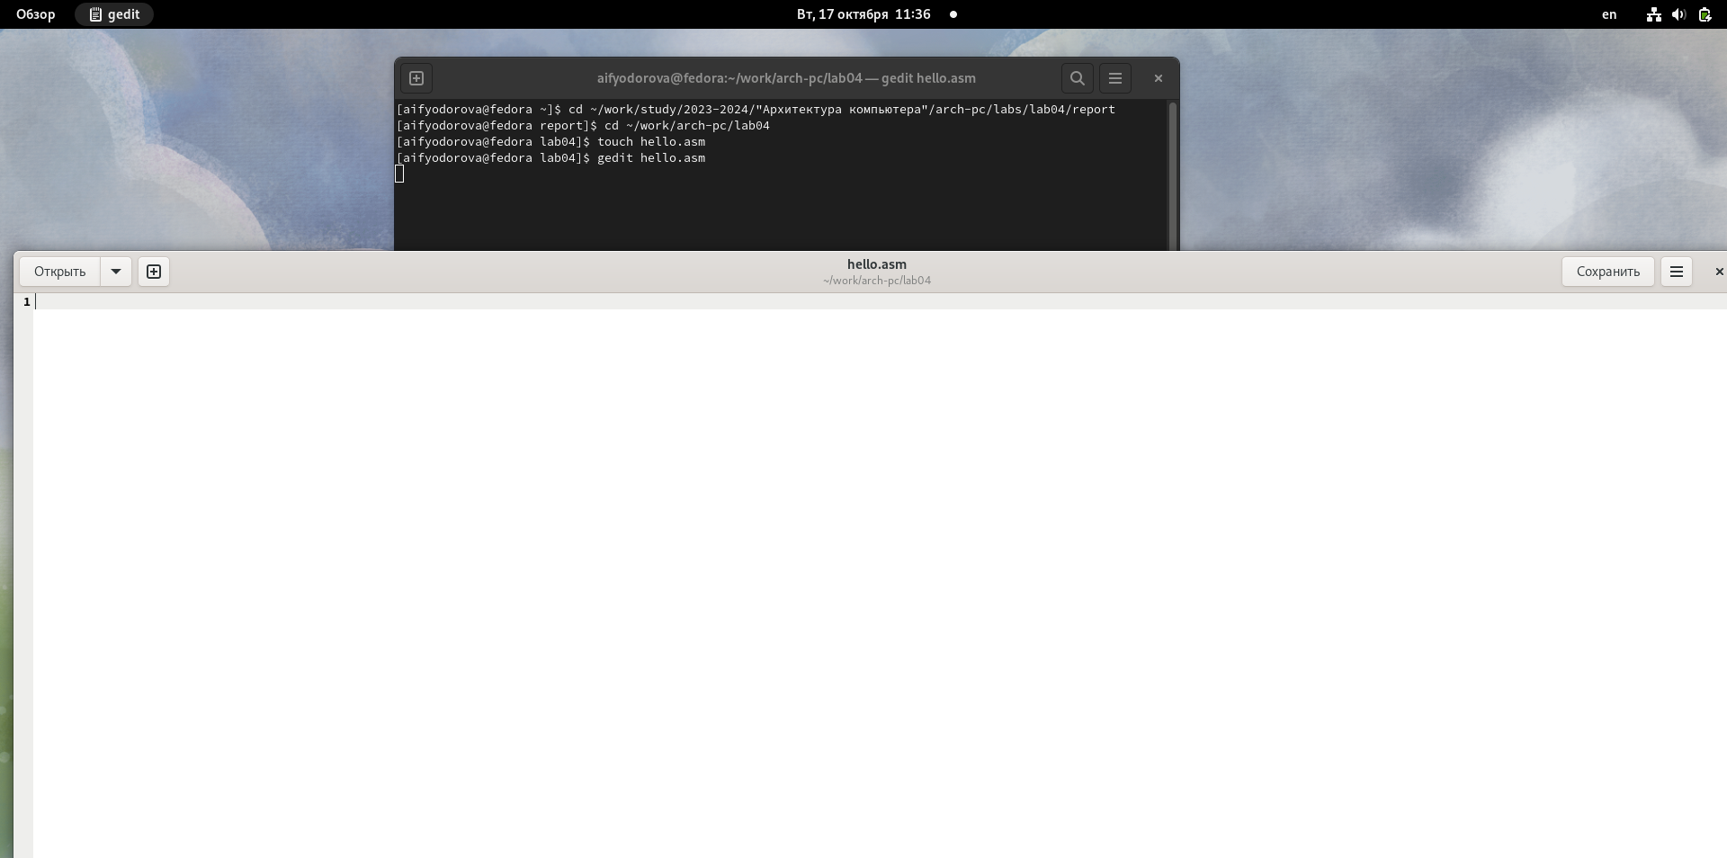

Создание и открытие файла hello.asm

Далее я ввожу в созданный код, указанный в файле по лабораторной работе.(cм.рис.3)

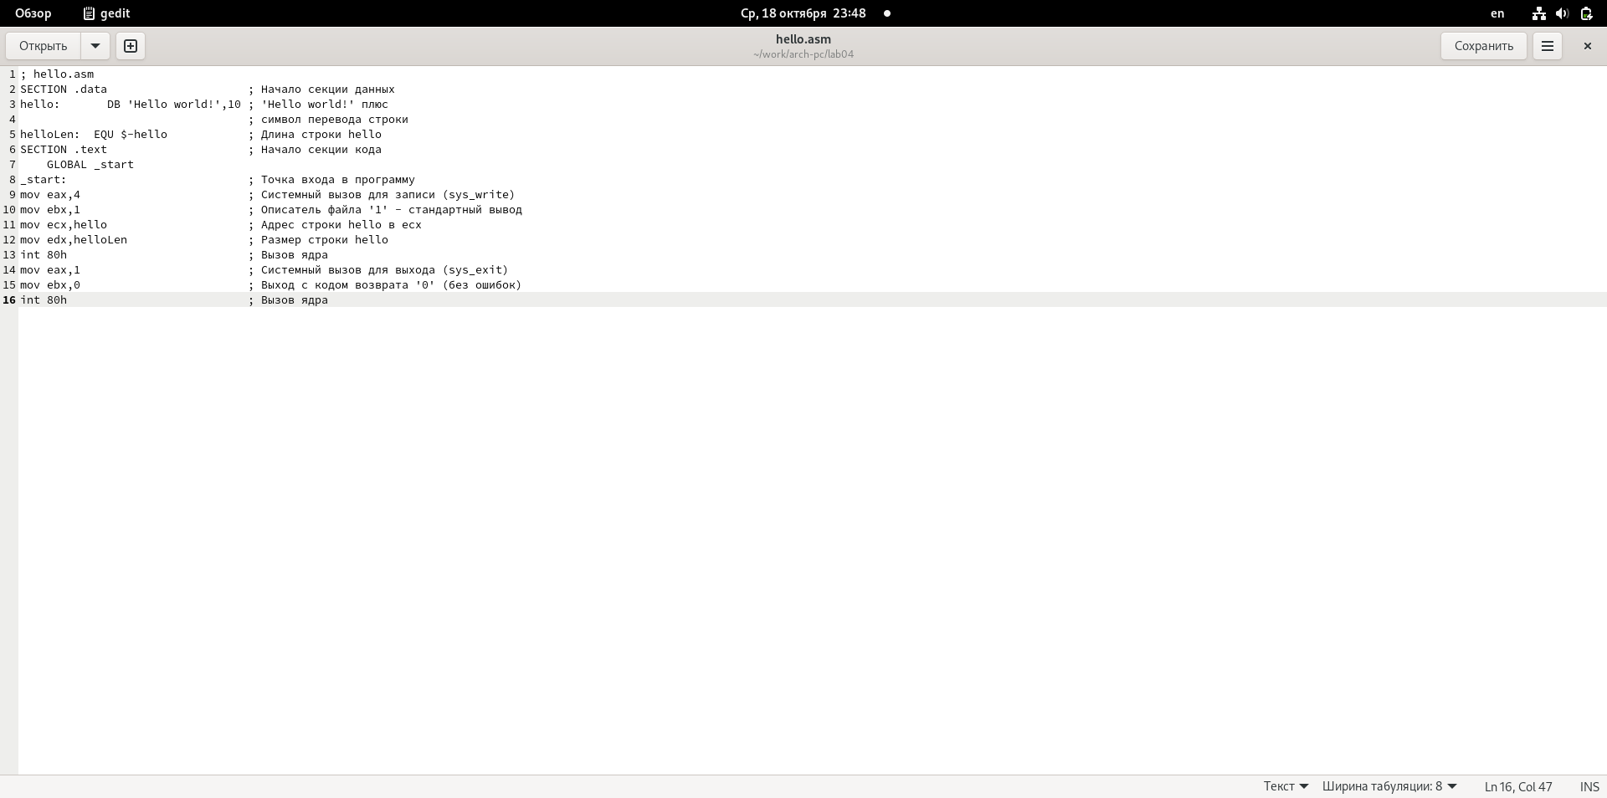

Ввода кода, данного в лабораторной работе

NASM превращает текст программы в объектный код. Чтобы скомпилировать программу данного текста для вывода надписи «Hello World», я напишу команду nasm с ключом -f (см.рис.4)

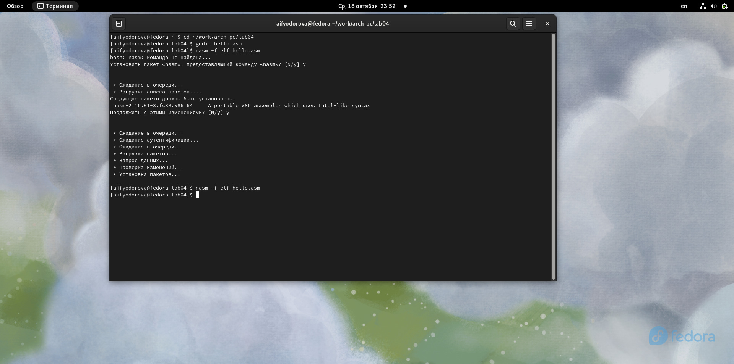

Компиляция файла hello.о

Команда nasm должна была скомпилировать из файла hello.asm файл с именем hello.o (см.рис.5). Я проверю это с помощью команды ls(cм.рис.6)

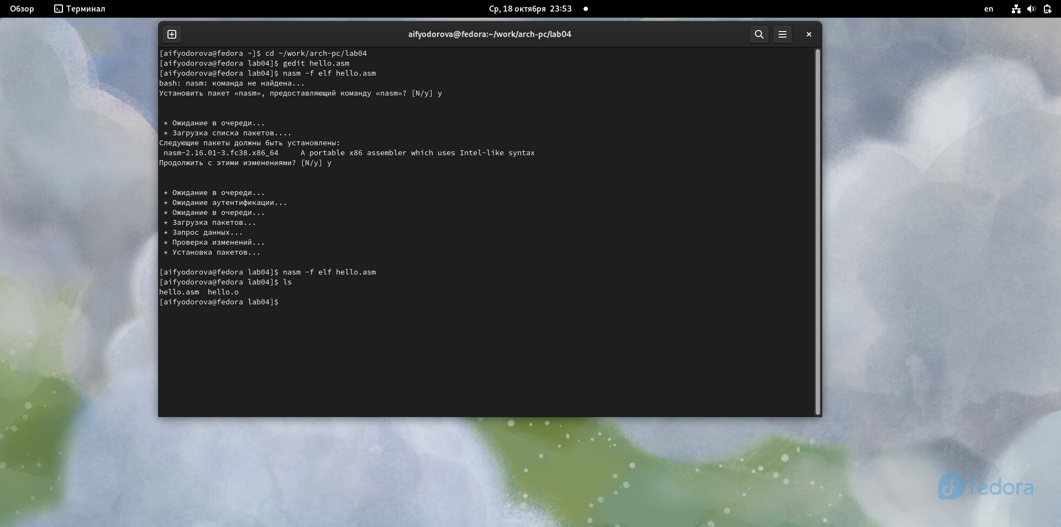

Компиляция файла hello.o

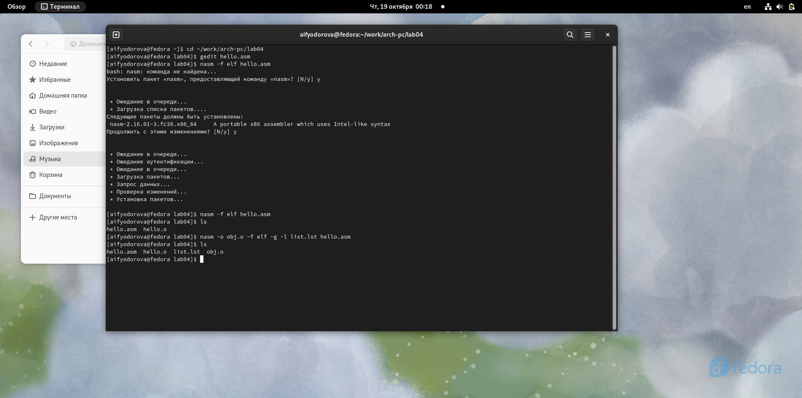

Проверка выполнения команды

Для того, чтобы исполнить задуманную программу необходимо передать файл компоновщику ld с помощью следующих команд: (см.рис.7)

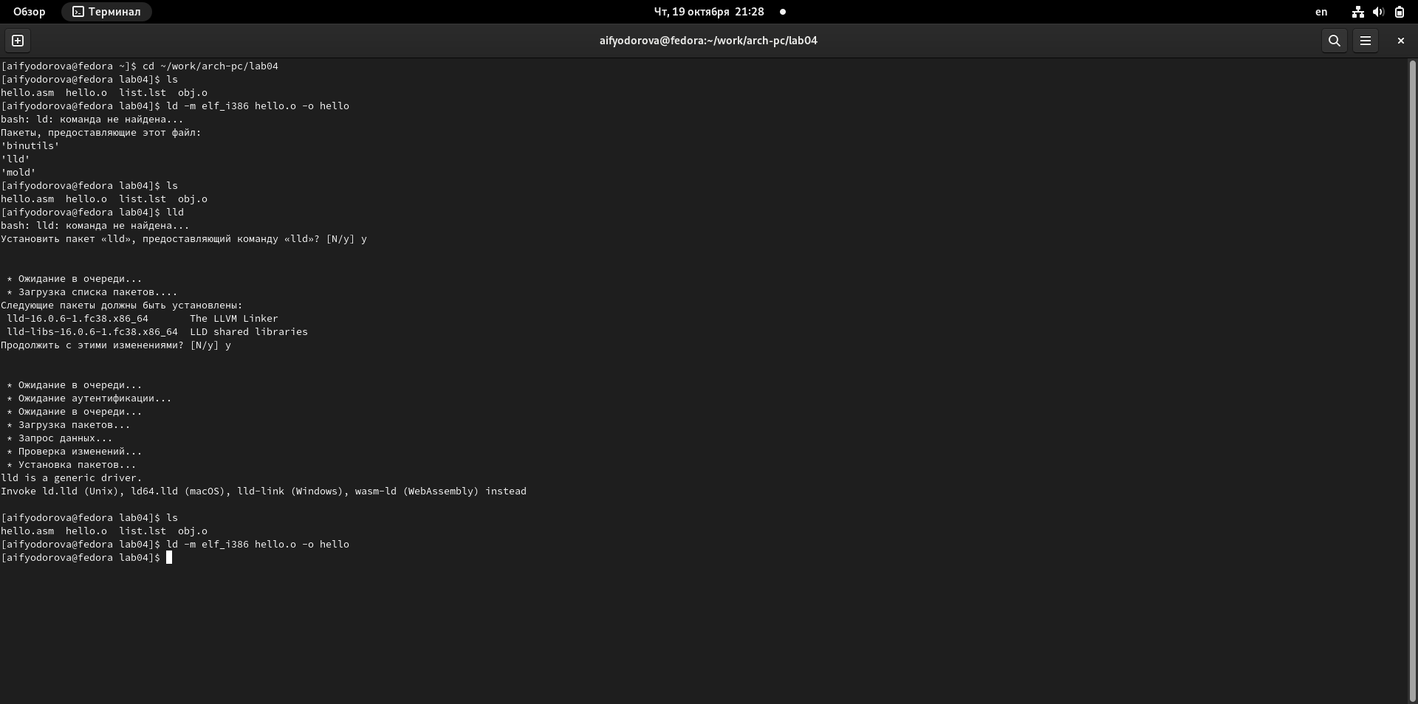

компоновка файла с помощью пакета ld

С помощью команды ls я проверяю создание файла hello. (cм.рис.8)

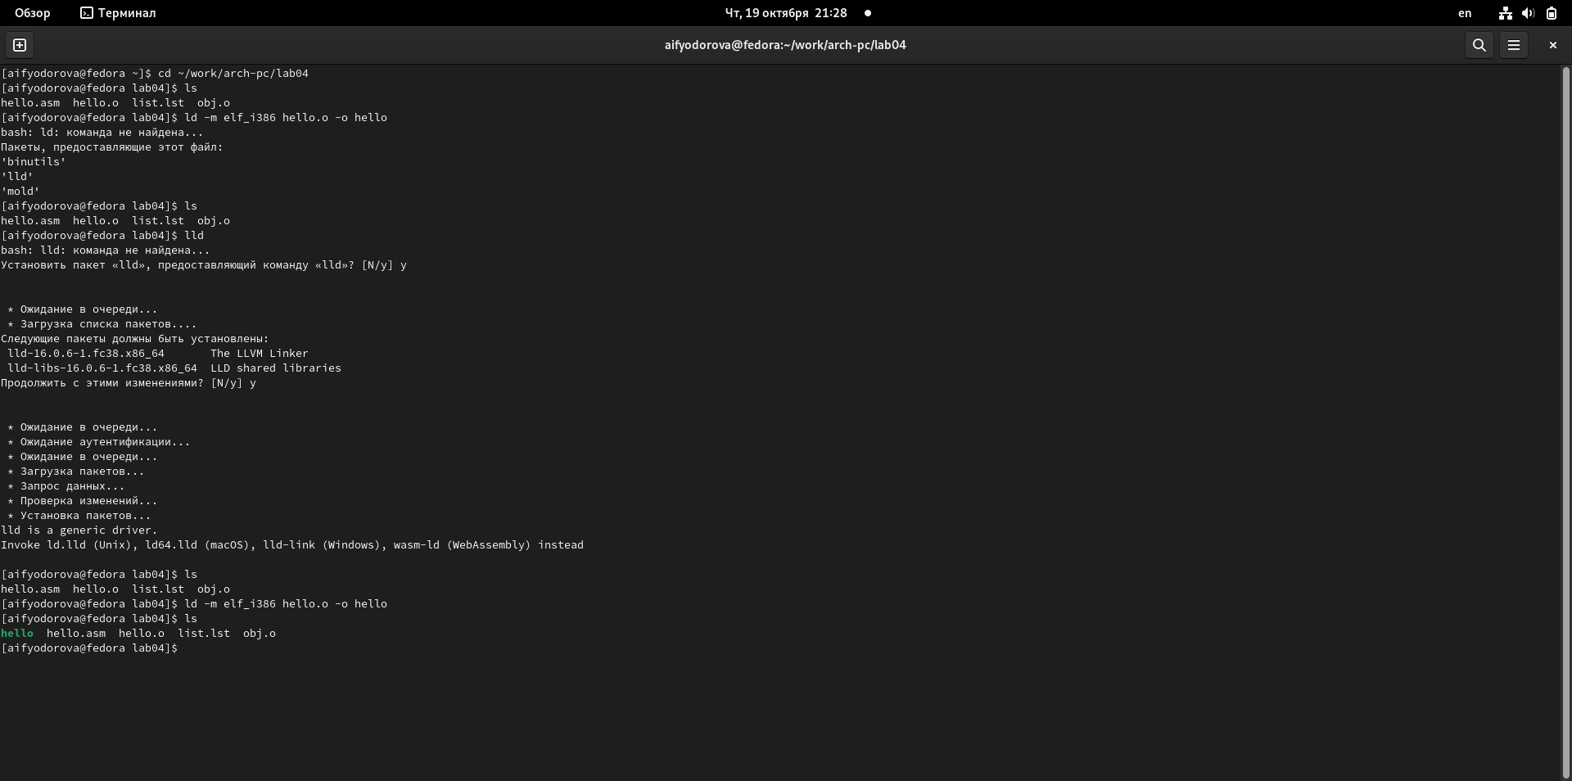

Проверка создание файла hello

Далее я обрабатываю файл с помощью следующей команды(см.рис.9)

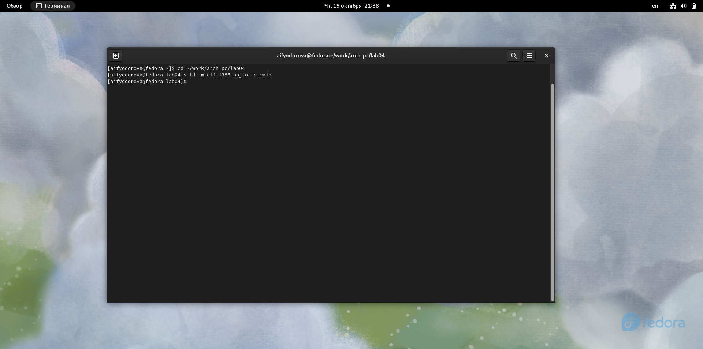

Обработка файла и создание файла obj.o

Теперь проверим какое имя будет иметь созданный файл(см.рис.10)

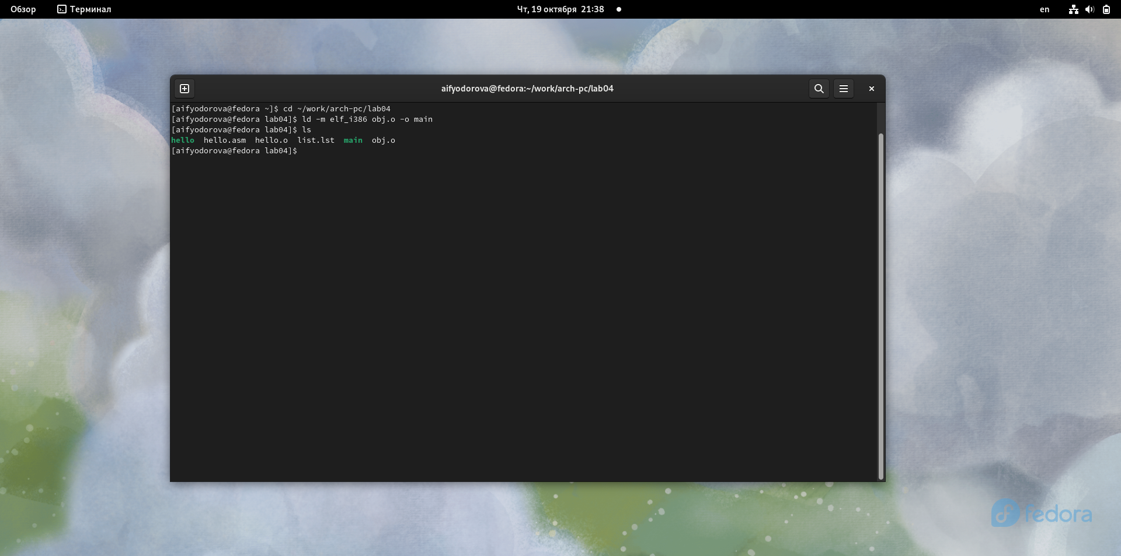

Проверка имени файла

Сейчас я запущу созданный мною файл hello через команду ./hello (cм.рис.11)

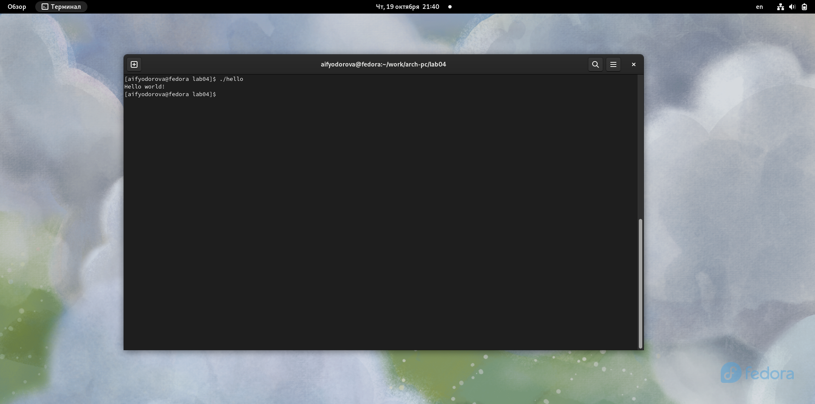

Запуск файла

#Самостоятельная работа

С помощью команды cp создаю файл lab4.asm и копирую в него содержание hello.asm. Проверю также выполнение команды с помощью ls (cм.рис.12)

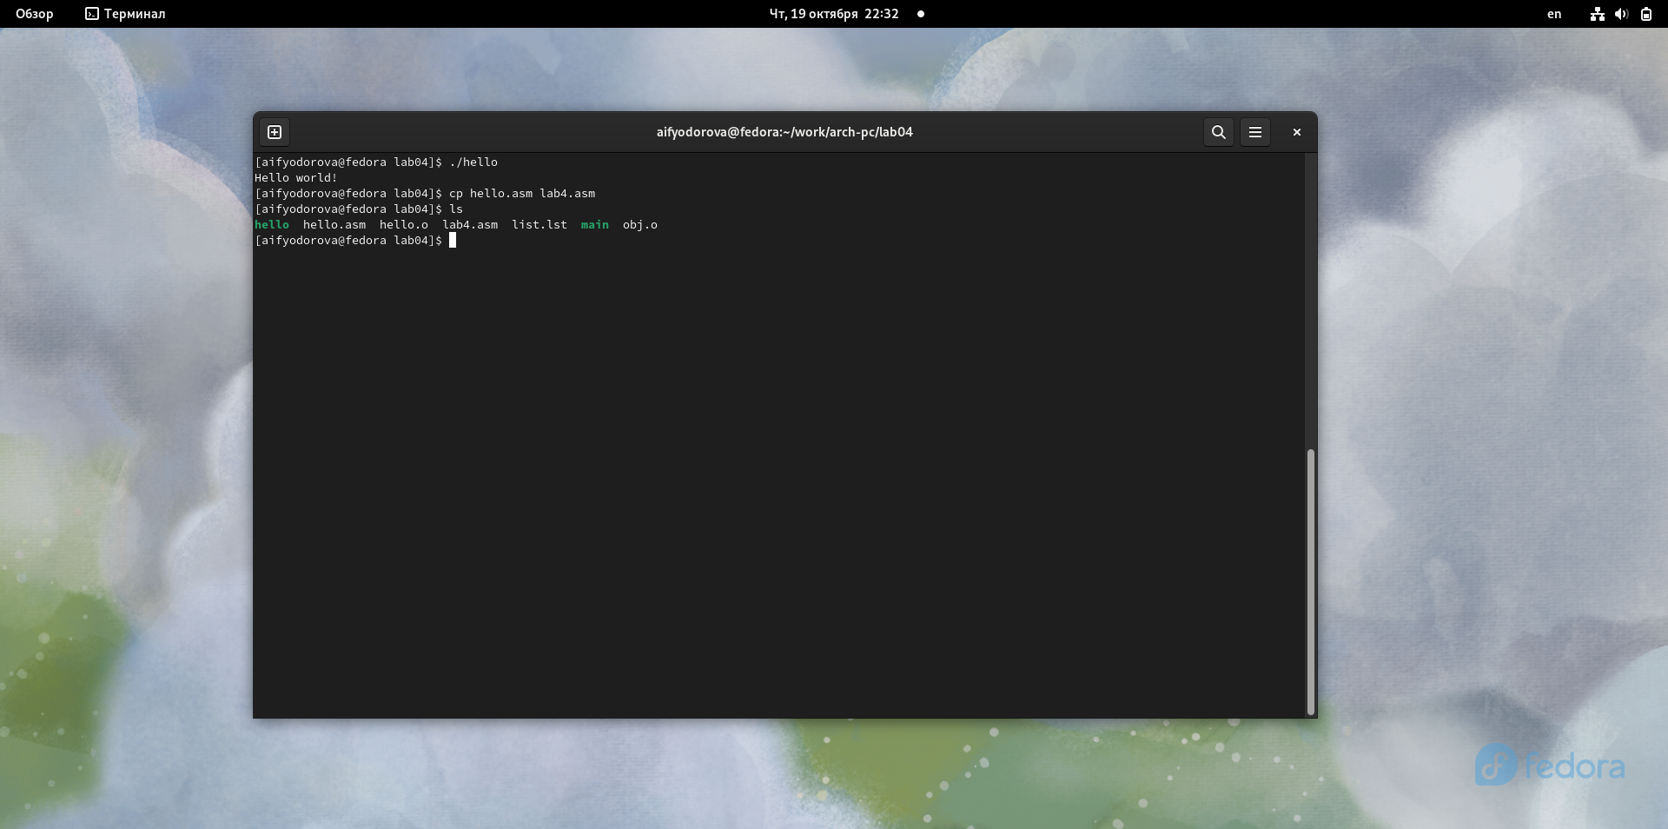

Создание lab4.asm и копирование в него содержания hello.asm.

Изменю текст файла так, чтобы выводилась мое имя и фамилия. (см.рис.13)

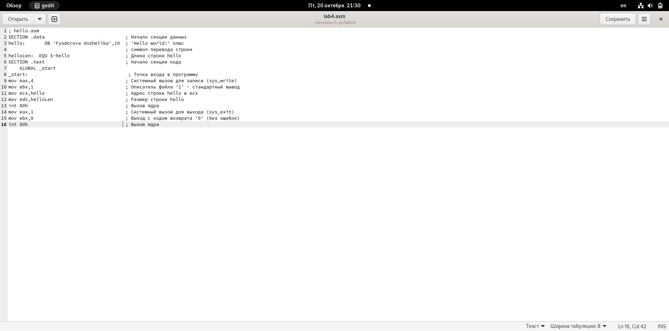

Изменение кода для вывода имени и фамилии

Теперь я оттранслирую файл lab4.asm в объектный файл obj2.o с помощью команды nasm (см.рис.14)

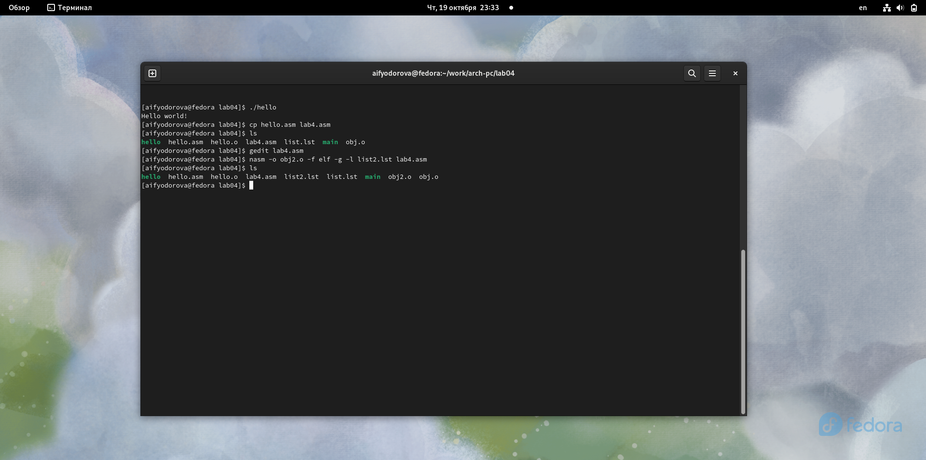

Компиляция файла obj2.o

Далее мне необходимо отдать на обработку пакету ld созданный объектный файл и проверяю создание файла lab4(см.рис.15)

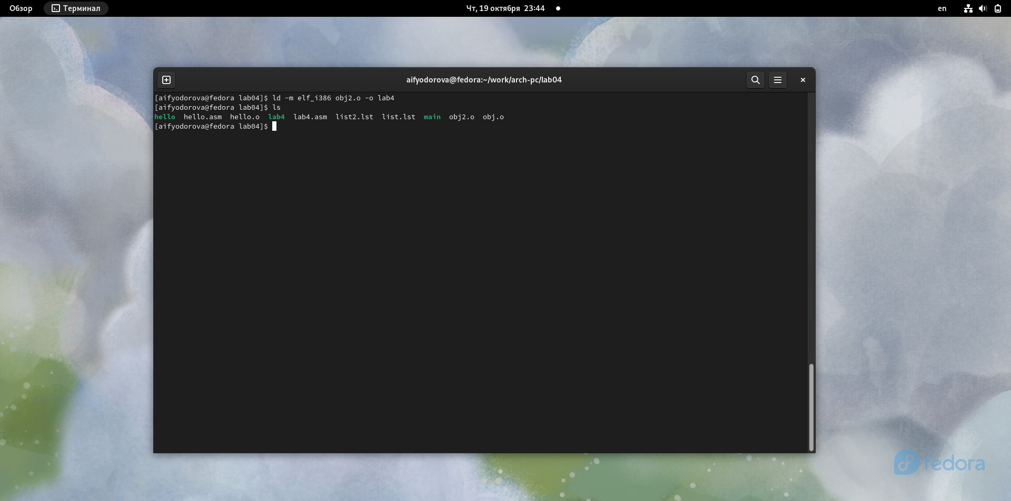

Обработка пакетного файла с помощью ld

Теперь я запускаю созданный файл lab4 (см.рис.16)

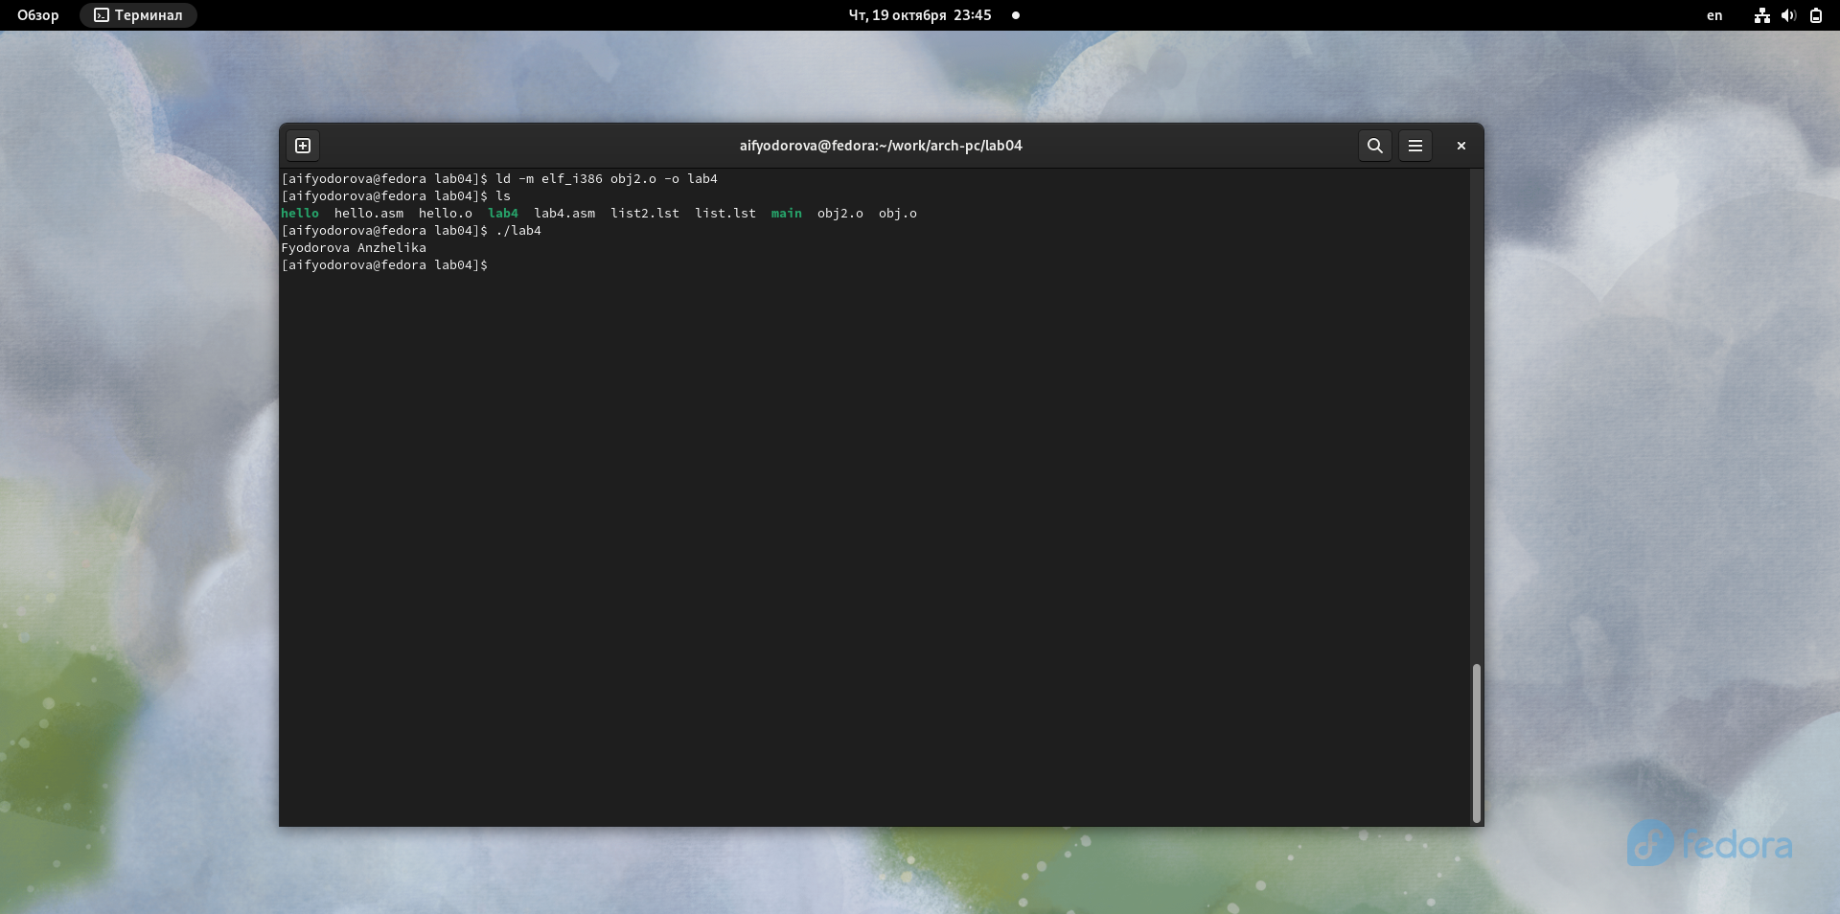

Запуск файла lab4

Далее я копирую файлы lab4.asm и hello.asm в каталог ~/work/study/2023-2024/“Архитектура компьютера”/arch-pc/labs/lab04/ с помощью команды сp (см.рис.17)

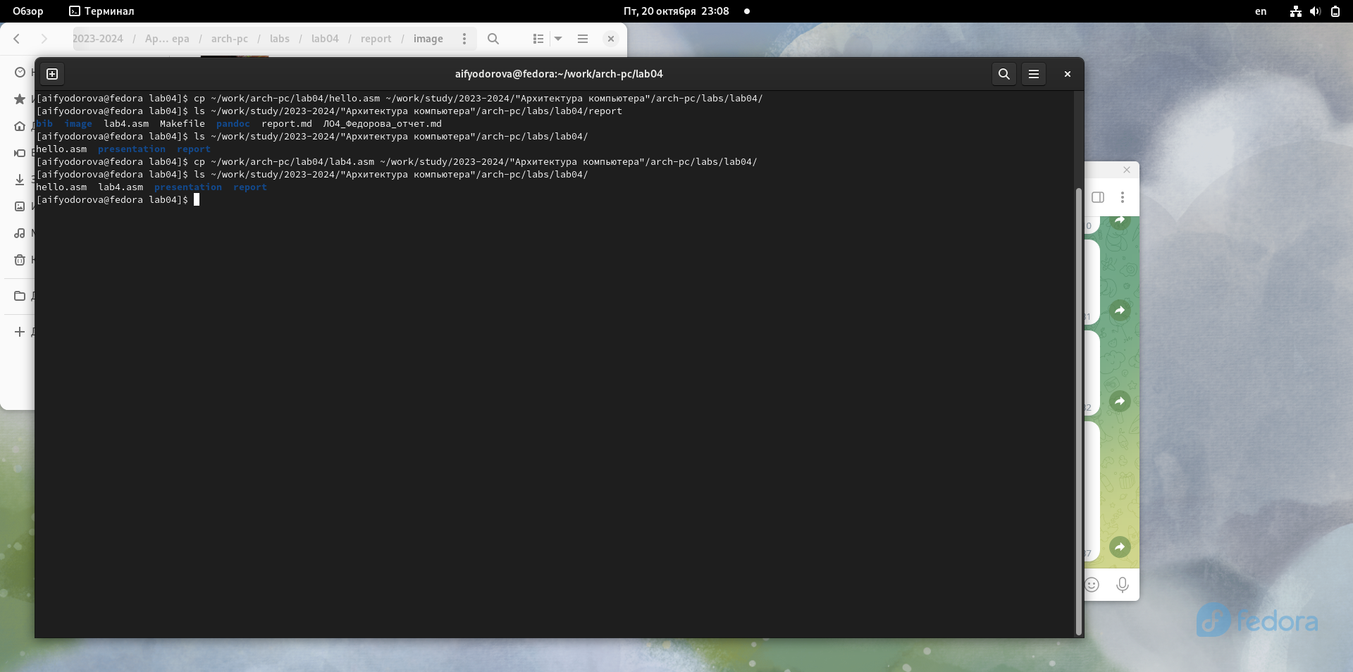

Копирование файлов

Теперь я отправляю внесенные изменения в локальный резозиторий с помощью команд git add ., git commit, git push (см.рис.18)

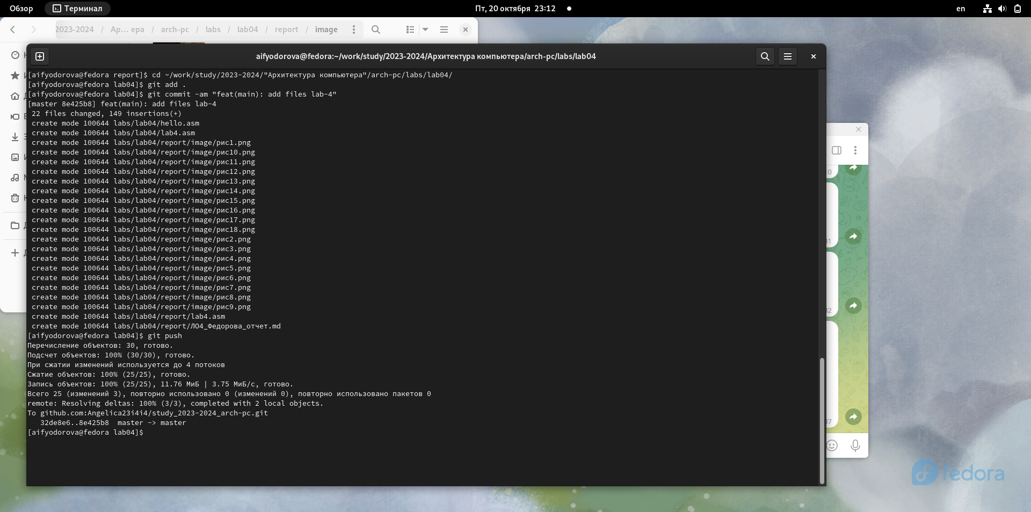

Отправка изменений в репозиторий github

Теперь я захожу в свой репозиторий и проверяю изменения, внесенный с помощью консоли. (см.рис.19)

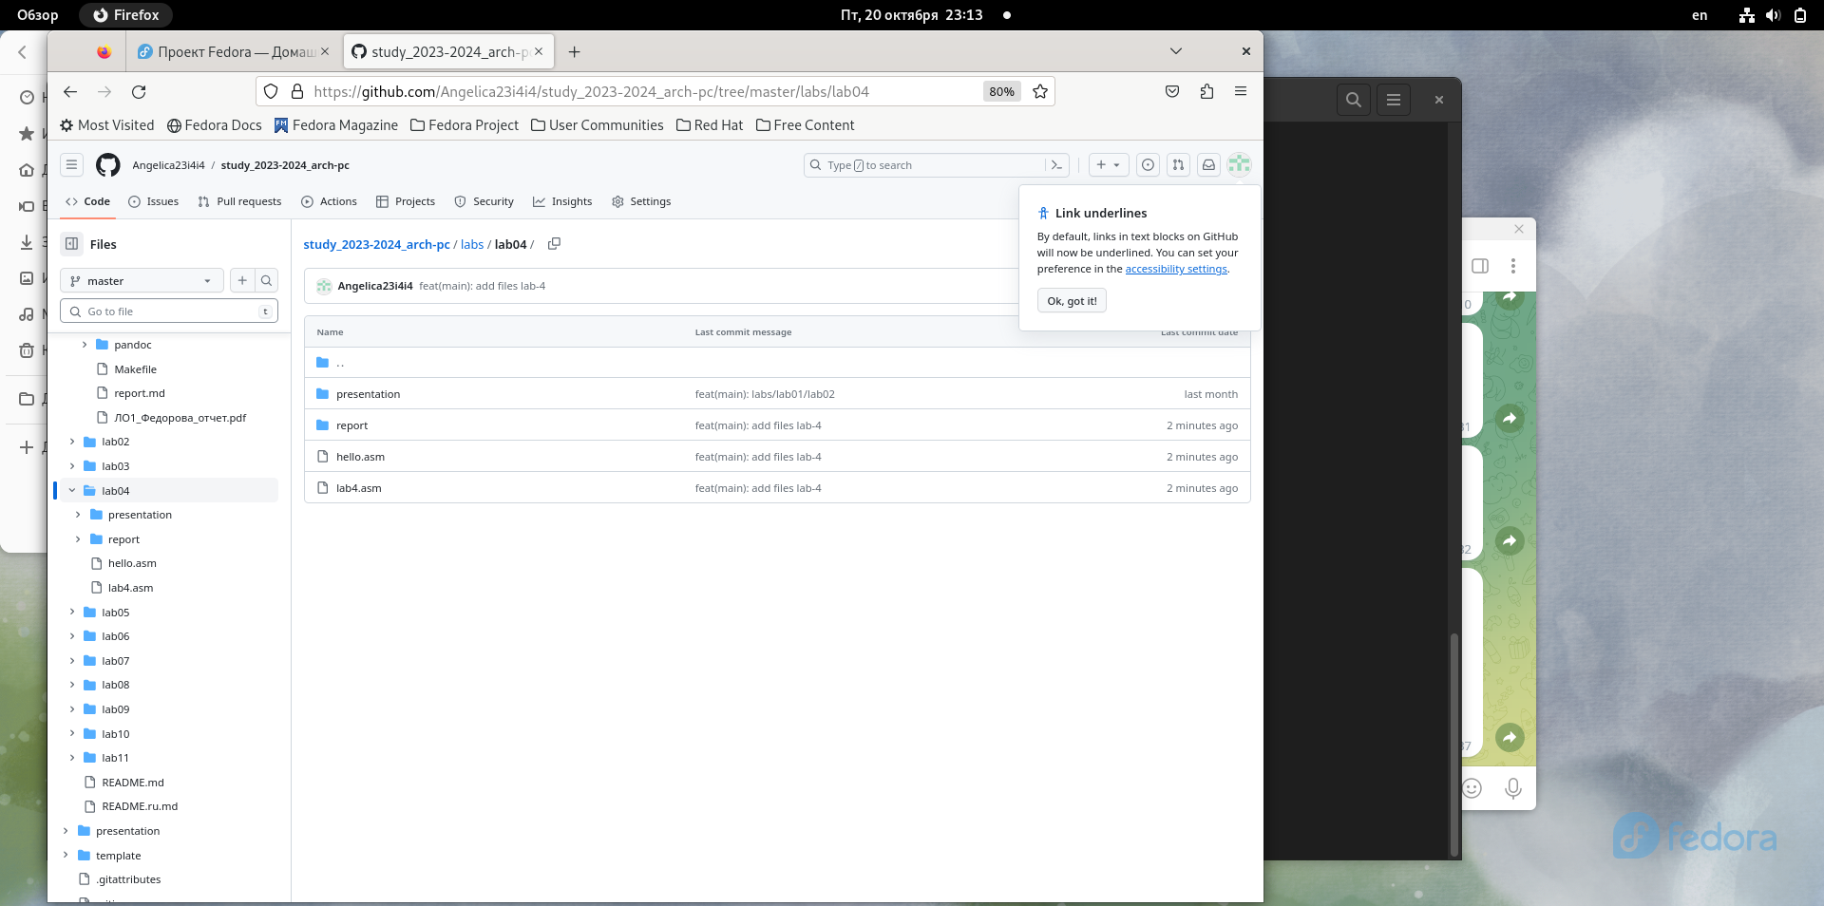

Проверка изменений

# 5 Выводы

Я освоила процедуры компиляции и сборки программ, написанных на ассемблере NASM и создала файл, выводящий мое имя и фамилию.

# 6 Список литературы

[Лабораторная работа №4. Создание и процесс обработки программ на языке ассемблера NASM.pdf](https://esystem.rudn.ru/pluginfile.php/2089084/mod_resource/content/0/%D0%9B%D0%B0%D0%B1%D0%BE%D1%80%D0%B0%D1%82%D0%BE%D1%80%D0%BD%D0%B0%D1%8F%20%D1%80%D0%B0%D0%B1%D0%BE%D1%82%D0%B0%20%E2%84%964.%20%D0%A1%D0%BE%D0%B7%D0%B4%D0%B0%D0%BD%D0%B8%D0%B5%20%D0%B8%20%D0%BF%D1%80%D0%BE%D1%86%D0%B5%D1%81%D1%81%20%D0%BE%D0%B1%D1%80%D0%B0%D0%B1%D0%BE%D1%82%D0%BA%D0%B8%20%D0%BF%D1%80%D0%BE%D0%B3%D1%80%D0%B0%D0%BC%D0%BC%20%D0%BD%D0%B0%20%D1%8F%D0%B7%D1%8B%D0%BA%D0%B5%20%D0%B0%D1%81%D1%81%D0%B5%D0%BC%D0%B1%D0%BB%D0%B5%D1%80%D0%B0%20NASM.pdf)

:::